保障用电安全 护航三夏禁烧——椹涧乡召开“三夏”禁烧期间安全用电工作培训会

为提升“三夏”禁烧期间用电安全指数，提高安全防范意识和应对能力，确保禁烧工作安全、顺利进行，5月28日上午9点，椹涧乡召开“三夏”禁烧安全用电工作培训会，邀请建安区电业局安全部副主任郑晓刚、五女店镇中心所所长刘安定、椹涧乡电管所长徐增辉参会。会议由椹涧乡乡长罗元浩主持，乡全体班子成员，中层以上机关干部、各村支部书记与电工参会。

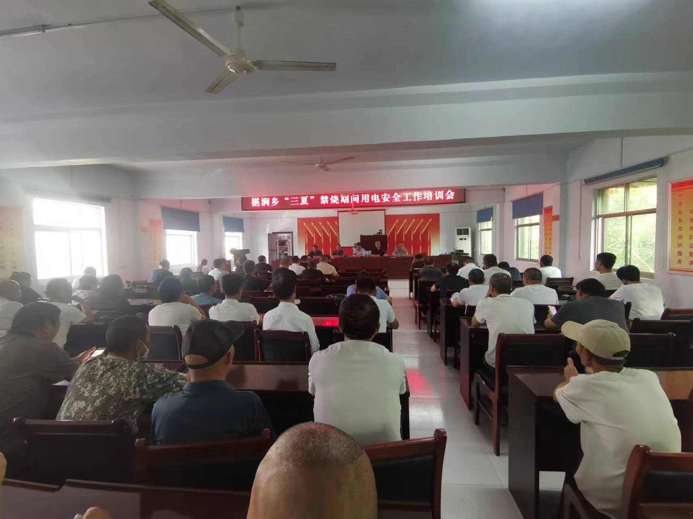

本次会议就安全用电知识进行了专业讲解：

1. 电气设备安全：

各类常见电气设备的正确使用方法和注意事项，如插座、开关、灯具等。

2. 安全用电规范：

强调严禁私拉乱接电线，不得超负荷使用电器。

3. 电气火灾预防与应对：

讲解电气火灾的成因和特点，掌握初期电气火灾的扑灭方法，如正确使用灭火器及紧急情况下的断电程序。

4. 特殊环境下的用电安全：比如在禁烧区域、田间地头等地用电时的特别注意事项。

5. 案例分析：通过实际发生的安全用电事故案例，加深对安全重要性的认识和理解。

6. 安全责任意识：明确每个参与禁烧人员在安全用电方面的责任和义务，强化责任心。

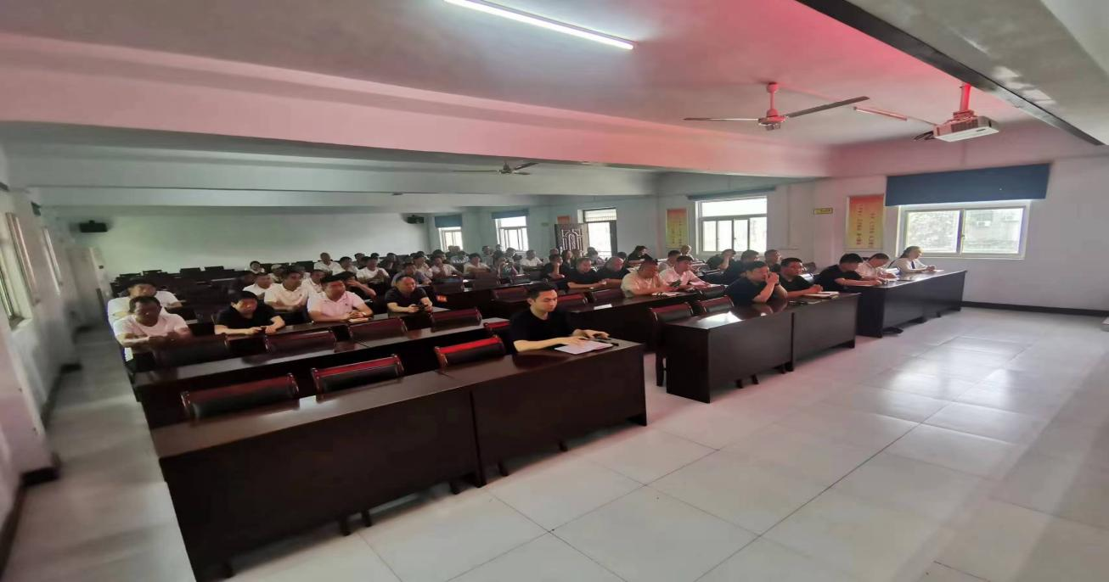

最后乡党委书记王建民对禁烧工作进行了再安排再部署，王书记强调：

禁烧工作是当前头等大事，各村书记要切实负起责任，一是要进一步加强宣传教育，让每一位村民都深刻认识到禁烧的重要性和必要性；二是干部们要下沉到基层，挨家挨户做好宣传引导工作，确保政策家喻户晓，更要加大巡查力度，实行网格化管理，做到全方位、无死角的监管。一旦发现有违规焚烧行为，必须严肃处理，绝不姑息；三是要积极探索秸秆等废弃物的综合利用途径，从根本上解决问题，变废为宝。